**OKREŚLAMY WIEKI**

**Era – okres zapoczątkowany jakimś ważnym wydarzeniem (rzeczywistym lub legendarnym), który stanowi podstawę rachuby lat w kalendarzu. Najbardziej znane to era chrześcijańska (od narodzin Chrystusa), rzymska (od założenia miasta), muzułmańska (od ucieczki Mahometa z Mekki do Medyny/hidżra**

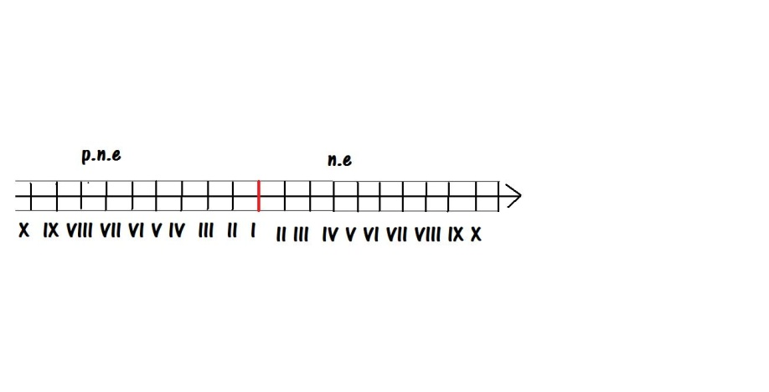

**Obrazek wyżej przedstawia tzw. „oś czasu”.**

**n.e. – naszej ery (czyli po narodzeniu Chrystusa)  
p.n.e. – przed naszą erą (czyli przed narodzeniem Chrystusa)**

**Pamiętajcie!!!  
1. Wieki zapisujemy cyframi rzymskimi a NIE arabskimi (np. XVIII w. a NIE – 18 w.)  
2. Jeśli wydarzenie ma miejsce po narodzeniu Chrystusa nie dodajemy skrótu – n.e. – nie jest to błędem, ale nie ma takiej potrzeby. Jeśli wydarzenie ma miejsce przed narodzeniem Chrystusa KONIECZNIE dodajemy – p.n.e.  
3. wiek – to 100 lat (millenium 1000 lat).**

**od narodzin Chrystusa do 100 roku I wiek (w.)  
od 101 r. do 200 r. II w.  
(…)  
od 901 r. – 1000 r. X w.  
od 1001 r. – 1100 r. XI w.  
(…)  
od 1701 r. – 1800 r. XVIII w.  
od 1801 r. – 1900 r. XIX w.  
od 1901 r. – 2000 r. XX w.  
od 2001 r. – 2100 r. XXI w.**

**Przykłady:  
1 r. – I w.  
100 r. – I w. i wszystko pomiędzy 1 r. a 100 r. (np. 1 r., 2 r., 10 r., 58 r., 99 r., 100 r.) to też I wiek – wszystko co mieści się w danej setce (wieku), np. 1558 r. mieści się w szesnastej setce (przedział 1501 r.- 1600 r.) więc jest to XVI wiek.  
101 r. – II w.  
200 r. – II w.  
201 r. – III w.  
1410 r. – XV w.  
1999 r. – XX w.  
2000 r. – XX w.  
2001 r. – XXI w.  
2012 r. – XXI w.**

**W przypadku wydarzeń przed narodzeniem Chrystusa wieki ustalamy identycznie. Pamiętamy by dodać p.n.e.**

**476 r. p.n.e. – V w. p.n.e.  
1 r. p.n.e. – I w. p.n.e.  
100 r. p.n.e. – I w. p.n.e.  
201 r. p.n.e. – III w. p.n.e.  
753 r. p.n.e. – VIII w. p.n.e.  
404 r. p.n.e. – V w. p.n.e.**

**Wiek to sto lat, które możemy dzielić na połowy (1-50 i 51-100), np.**

**1-50 I połowa I wieku  
51-100 II poł. I w.  
101-150 I poł. II w.  
151-200 II poł. II w.  
1012 I poł. XI w.  
1077 II poł. XI w.  
2000 II poł. XX w.**

**UWAGA !!! PUŁAPKA**

**Czas przed narodzeniem Chrystusa odliczamy jak gdyby „od tyłu”, czyli rok 776 p.n.e. miał miejsce wcześniej niż np. rok 333 p.n.e. W przypadku n.e. (wydarzeń po narodzeniu Chr.) 333 r. jest wcześniejszy niż 776 r. Dlatego:**

**333 r. – I połowa (poł.) IV wieku  
333 r. p.n.e. – II połowa IV wieku p.n.e.  
776 r. – II poł. VIII w.  
776 r. p.n.e. – I poł. VIII w. p.n.e.**

**Jeśli nadal nie możesz tego pojąć logicznie zapamiętaj, że 1410 r. to I połowa XV w. (bo mieści się w przedziale 1401 r. do 1450 r.) – a p.n.e. jest odwrotnie: 1410 r. p.n.e. to II połowa XV w. p.n.e.**

**Obliczanie typu ile lat…**

**…temu miała miejsce bitwa pod Grunwaldem? (1410 r.)  
- odpowiedź: 602 lata temu, bo 2012-1410=602**

**…temu rozegrano pierwsze igrzyska olimpijskie? (776 r. p.n.e.)  
- odpowiedź: 2787 lat temu, bo 2012+776-1=2787**

**…minęło między III rozbiorem Polski (1795 r.) a odzyskaniem przez nią pełnej niepodległości (1918 r.)  
- odpowiedź: pod zaborami upłynęły 123 lata, bo 1918-1795=123**

**…minęło między pierwszą olimpiadą (776 r. p.n.e.) a założeniem miasta Rzym (753 r. p.n.e.)  
- odpowiedź: 23 lata, bo 776-753=23**

**…minęło między założeniem miasta Rzym (753 r. p.n.e.) a upadkiem miasta jako stolicy imperium (476 r.)  
- odpowiedź: 1228 lat, bo 753+476-1= 1228**

**UWAGA !!!** **Przy obliczaniu upływu czasu między wydarzeniem z naszej ery a wydarzeniem, które miało miejsce p.n.e. zawsze odejmujemy jeden (gdyż nie ma roku zerowego !!!).**